**Arquivos dinâmicos com SSIS – Excel**

Galera,

Vamos ver como gerar Arquivos dinâmicos com SSIS – Excel.

Gerar um Excel diariamente e colocar num diretório com a Data Atual. Segue passos:

**1 -Crie um Excel em um diretório. Este arquivo será alimentado com as informações diárias.  Depois criamos uma conexão no diretório onde foi criado o Excel**  
[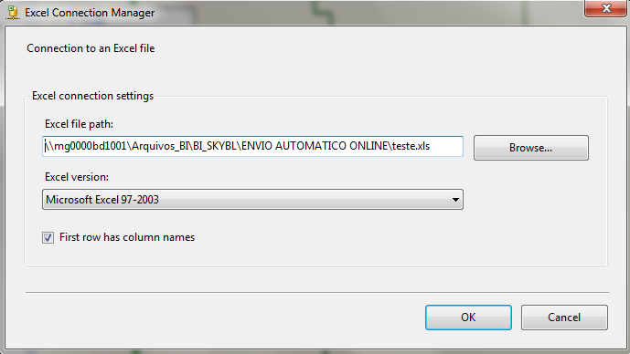](https://pereiralr.files.wordpress.com/2015/06/excel-connection-manager.png)

**2 – Depois criamos as colunas no arquivo. No Tipo de Conexão precisamos alterar para Excel e depois apontar para a conexão criada.**

[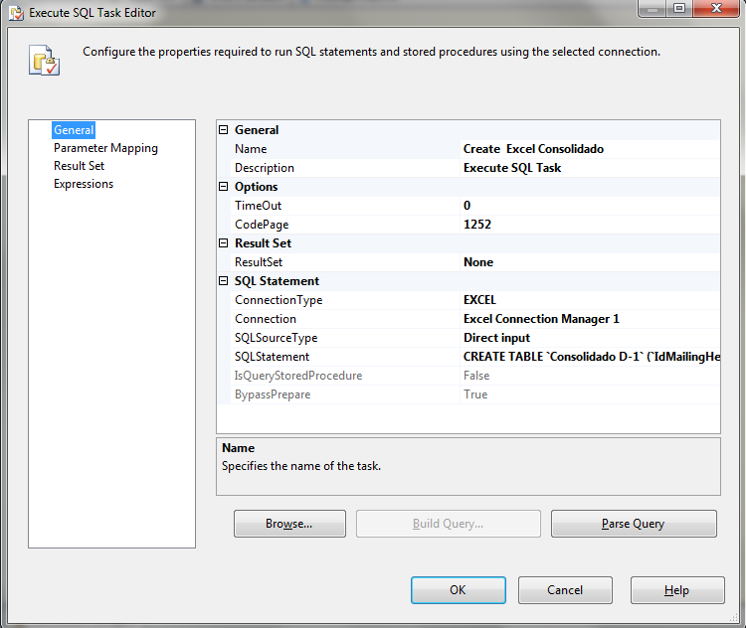](https://pereiralr.files.wordpress.com/2015/06/select_fonte.png)

**3 – Sintax para criar as colunas no Excel**

[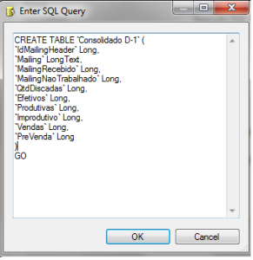](https://pereiralr.files.wordpress.com/2015/06/query-excel.png)

**4 – Será necessário criarmos algumas variáveis para dar o dinamismo.**

[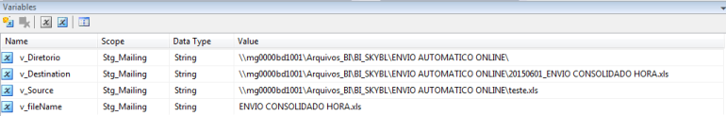](https://pereiralr.files.wordpress.com/2015/06/variaveis.png)

Obs: Todas as variáveis são do tipo String.

4.1  v_Diretorio aponta onde ira ficar as novas planilhas

4.2  v_Destination será a variável que usaremos para colocar a expressão para atualizar a data

4.3 v_Source aponta onde a planilha foi criada, antes de ser populada. Como criada no passo 1.

4.4  v_fileName é o nome do arquivo no diretório final.

**5 – Colocando a expressão na variável**

Selecione a Variável v_Destination e vá em Propriedades

Primeiro precisamos alterar a Configuração  EvaluateAsExpression para True, como segue exemplo:

[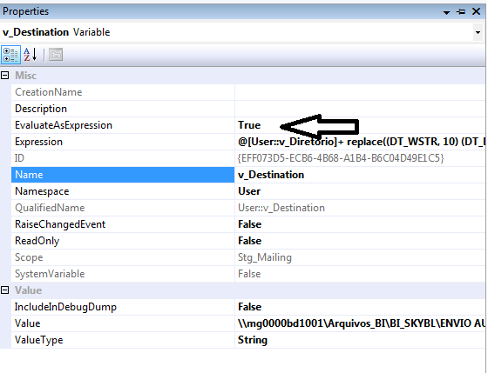](https://pereiralr.files.wordpress.com/2015/06/variavel_evaluate.png)

Depois adicionamos a expressão:

Vá em propriedades e Expression e adicione a string:

@[User::v_Diretorio]+ replace((DT_WSTR, 10) (DT_DBDATE)getdate(),”-“,””)+”_”+ @[User::v_fileName]

Esta String pega o diretório definido na variável, concatena com a Data Atual e o Nome do Arquivo também definido na variável.

**6 – Após feitas estas etapas é preciso criar um Data Flow Task , conectando na fonte de dados que ira alimentar o Excel.**

[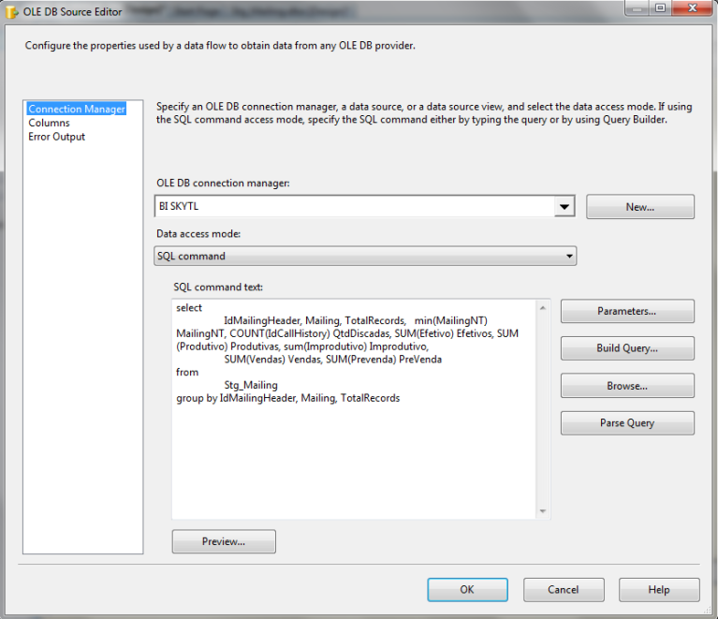](https://pereiralr.files.wordpress.com/2015/06/select_fonte1.png)

E depois a conexão com o Excel:

[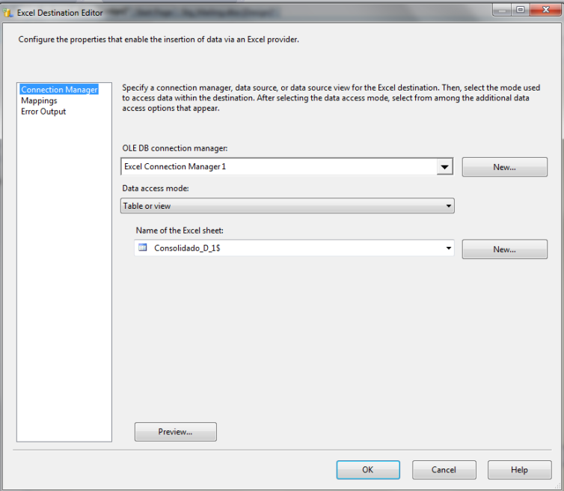](https://pereiralr.files.wordpress.com/2015/06/excel_destination.png)

Se preciso faça conversão no tipo de dados, o Data Flow Task:

[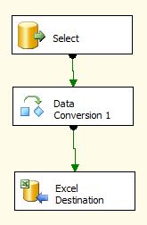](https://pereiralr.files.wordpress.com/2015/06/dft.png)

**7 – Agora vamos renomear o arquivo e coloca-lo no diretório final**

Vamos utilizar o File System Task e alterar as seguintes configurações, como imagem abaixo:

Destination Connection

IsDestinationPathVariable = True

DestinationVariable = User::v_Destination (A variável que colocamos a expressão nomeara o arquivo com a data)

Operation: Rename

Source Connection

IsSourcePathVariable = True

SourceVariable = User::v_Source

[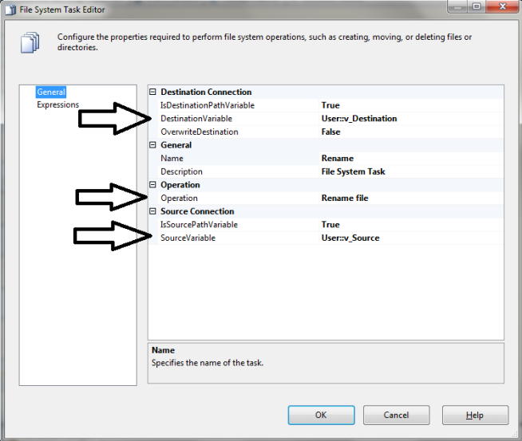](https://pereiralr.files.wordpress.com/2015/06/rename.png)

No final seu pacote ficara:

[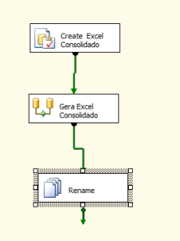](https://pereiralr.files.wordpress.com/2015/06/pacote.png)

Faça os testes, e pronto.  Dúvidas só deixar comentários.